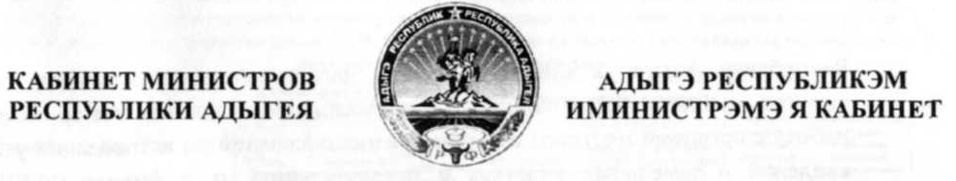

РАСПОРЯЖЕНИЕ

от 22 августа 2014 № 181-р

г. Майкоп

Об информации «О некоторых вопросах реализации Плана мероприятий по увеличению поступлений налогов и неналоговых доходов в консолидированный бюджет Республики Адыгея на 2013-2015 годы»

Рассмотрев информацию Министерства финансов Республики Адыгея «О некоторых вопросах реализации Плана мероприятий по увеличению поступлений налогов и неналоговых доходов в консолидированный бюджет Республики Адыгея на 2013-2015 годы»:

1. Принять к сведению информацию «О некоторых вопросах реализации Плана мероприятий по увеличению поступлений налогов и неналоговых доходов в консолидированный бюджет Республики Адыгея на 2013-2015 годы».

2.Рекомендовать:

1. органам местного самоуправления муниципальных районов в срок до 1 сентября 2014 года совместно с органами местного самоуправления городских и сельских поселений организовать проведение работы по уточнению сведений о земельных участках и представлению их в филиал федерального государственного бюджетного учреждения «Федеральная кадастровая палата Федеральной службы государственной регистрации, кадастра и картографии» по Республике Адыгея;
2. органам местного самоуправления городских и сельских поселений в срок до 1 ноября 2014 года завершить работу по уточнению сведений о земельных участках и представить их в филиал федерального государственного бюджетного учреждения «Федеральная кадастровая палата Федеральной службы государственной регистрации, кадастра и картографии» по Республике Адыгея;
3. органам местного самоуправления при предоставлении в филиал федерального государственного бюджетного учреждения «Федеральная кадастровая палата Федеральной службы государственной регистрации, кадастра и картографии» по Республике Адыгея сведений о местоположении земельных участков руководствоваться приказом Министерства экономического развития Российской Федерации от 4 февраля 2010 года № 42 «Об утверждении Порядка ведения государственного кадастра недвижимости».

